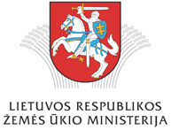 | 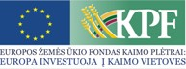 |  |  | 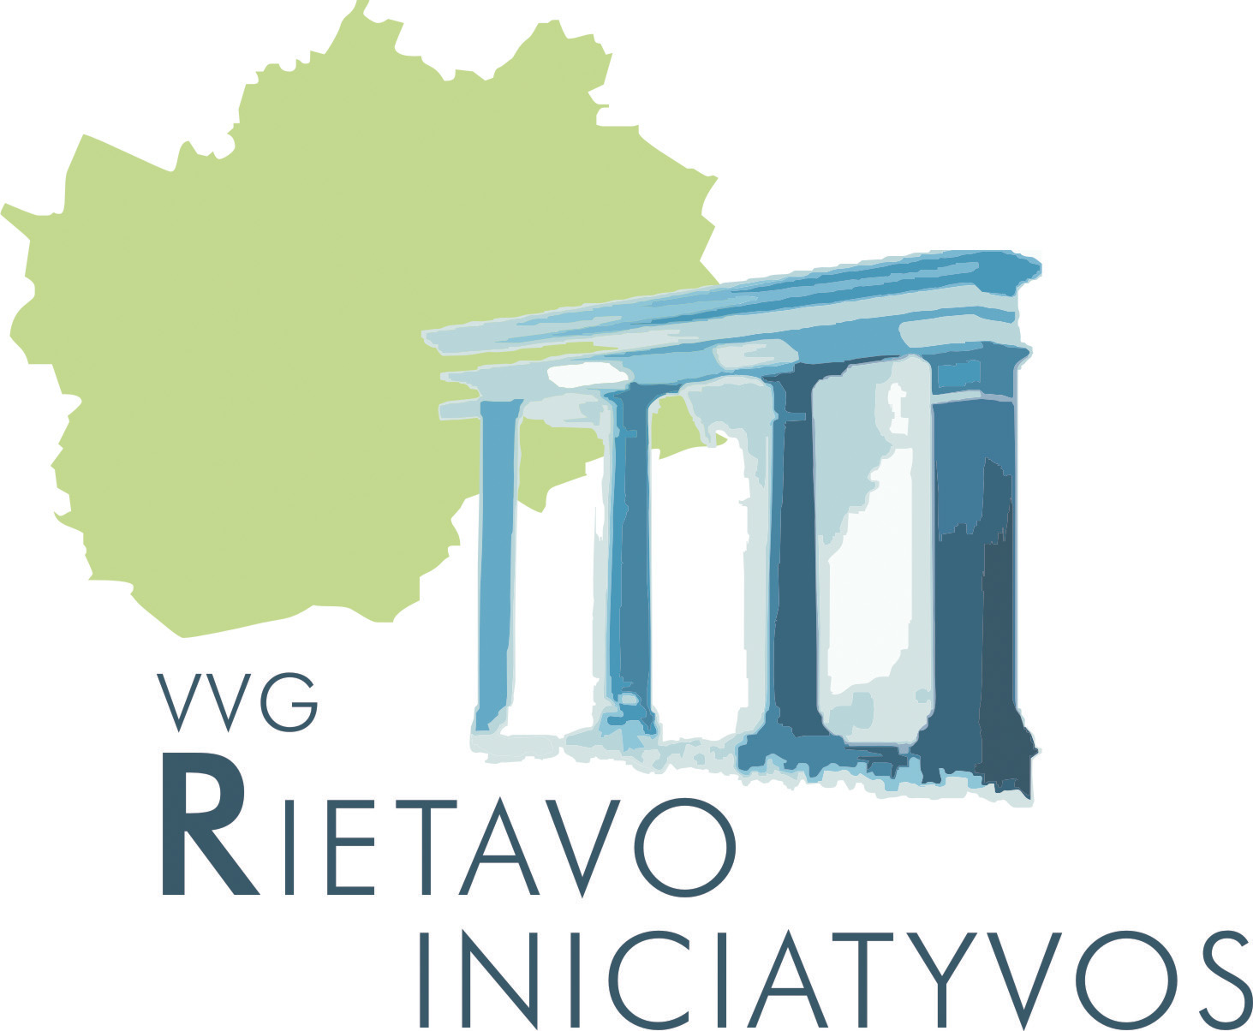

Mokymo programa

„Etnokultūrinio paveldo PUOSELĖJIMAS IR DAILIŲJŲ AMATŲ PROPAGAVIMAS“

Rietavas

2012 m. sausio 27 d.

DARBOTVARKĖ

Potencialiems vietos projektų vykdytojams
08.30 – 9.00 | Registracija, kava/arbata
09.00 – 10.30 | Įvadas į mokymo kursą.  Lietuvos etnokultūros paveldas. Jo reikšmė stiprinant kaimo vietovių identitetą bei konkurencingumą. Partnerystės ir bendradarbiavimo svarba plėtojant tradicinius amatus.
10.30 – 10.45 | Kavos/arbatos pertraukėlė
10.45 – 12.15 | Tradicinių amatininkų ir jų gaminių sertifikavimas. ES ir valstybės parama tradiciniams amatų projektams. Tradicinių amatų rinkodaros principai
12.15 – 12.45 | Pietų pertrauka
12.45 – 14.15 | Praktiniai darbai. Etnokultūros paveldo išteklių panaudojimas vietos plėtrai.
14.15 – 14.30 | Praktiniai darbai. Etnokultūros paveldo išteklių panaudojimas vietos plėtrai  Išvados. Mokymų apibendrinimas, grįžtamasis ryšys

Seminaro lektorius: dr. Alvydas Aleksandravičius, akredituotas pagal Lietuvos kaimo plėtros 2007–2013 metų programą, taikant „LEADER“ metodą.
Seminaras vyks: Konferencijų salėje, adresu Oginskių g. 8, Rietavas
Seminarą organizuoja: VšĮ „Rietavo Verslo informacijos centras“

